ΒΟΥΛΗ ΤΩΝ ΕΛΛΗΝΩΝ
Πρωτ. __________
Αριθ.
Διεκπ. __________

ΑΠΟΣΠΑΣΜΑ
Από τα επίσημα Πρακτικά της ΟΣΤ', 15 Φεβρουαρίου 1996, Συνεδρίασης της Ολομέλειας της Βουλής, στην οποία ψηφίστηκε το παρακάτω σχέδιο νόμου:
Κύρωση Συμφωνίας μεταξύ της Κυβέρνησης της Ελληνικής Δημοκρατίας και της Κυβέρνησης της Δημοκρατίας της Γεωργίας, σχετικά με τη συνεργασία στον τομέα των τηλεπικοινωνιών και των ταχυδρομείων

Άρθρο πρώτο

Κυρώνεται και έχει την ισχύ, που ορίζει το άρθρο 28 παρ. 1 του Συντάγματος, η Συμφωνία μεταξύ της Κυβέρνησης της Ελληνικής Δημοκρατίας και της Κυβέρνησης της Δημοκρατίας της Γεωργίας σχετικά με τη συνεργασία στον τομέα των τηλεπικοινωνιών και των ταχυδρομείων, που υπογράφηκε στην Αθήνα στις 8 Νοεμβρίου 1994, το κείμενο της οποίας σε πρωτότυπο στην ελληνική και αγγλική γλώσσα έχει ως εξής:
ΣΥΜΦΩΝΙΑ
ΜΕΤΑΞΥ ΤΗΣ ΚΥΒΕΡΝΗΣΗΣ ΤΗΣ ΕΛΛΗΝΙΚΗΣ ΔΗΜΟΚΡΑΤΙΑΣ ΚΑΙ ΤΗΣ ΔΗΜΟΚΡΑΤΙΑΣ ΤΗΣ ΓΕΩΡΓΙΑΣ ΣΧΕΤΙΚΑ ΜΕ ΤΗ ΣΥΝΕΡΓΑΣΙΑ ΣΤΟΝ ΤΟΜΕΑ ΤΩΝ ΤΗΛΕΠΙΚΟΙΝΩΝΙΩΝ ΚΑΙ ΤΩΝ ΤΑΧΥΔΡΟΜΕΙΩΝ
Η Κυβέρνηση της Ελληνικής Δημοκρατίας και η Κυβέρνηση της Δημοκρατίας της Γεωργίας (στο εξής θα αναφέρονται ως "τα Μέρη"),
ΑΝΑΓΝΩΡΙΖΟΝΤΑΣ τη μοναδικότητα του ρόλου των σύγχρονων τηλεπικοινωνιών, για την προώθηση της αμοιβαίας ανάπτυξης τους σ' αυτόν τον τομέα, μέσω στενότερης συνεργασίας και αμοιβαίας βοήθειας,
ΣΥΜΦΩΝΗΣΑΝ ΤΑ ΚΑΤΩΘΙ:
ΑΡΘΡΟ 1
1. Τα Μέρη θα ενθαρρύνουν την ανάληψη κοινών έργων μεταξύ των αντίστοιχων υπουργείων, ινστιτούτων ερευνών και άλλων οργανισμών θυγατρικών με αυτούς και θα λάβουν μέτρα να εδραιώσουν κατά την πορεία τεχνική και επιστημονική συνεργασία, ώστε να εξασφαλίσουν τη βελτίωση και την ανάπτυξη νέων τεχνολογιών, στον τομέα των τηλεπικοινωνιών.
2. Οι δραστηριότητες συνεργασίας που αντιμετωπίζονται από τα δύο Μέρη θα περιλαμβάνουν, αλλά δεν θα θέτουν όρια στο ξεκίνημα αυτής της Συμφωνίας.
ΑΡΘΡΟ 2
Τα Μέρη αναλαμβάνουν να αναπτύξουν τις σχέσεις τους στη βάση της Σύμβασης της U.P.U., της Σύμβασης και του Καταστατικού της I.T.U. και της παρούσας Συμφωνίας.
ΑΡΘΡΟ 3
1. Τα Μέρη θα ανταλλάσσουν πληροφορίες και ειδικούς επί των συστημάτων των τηλεπικοινωνιών, με ειδική αναφορά στην ψηφιακοποίηση του δικτύου, περιλαμβανομένων μεταξύ των άλλων:
(1) την εισαγωγή του ISDN και των ευφυών Δικτύων,
(2) τη διαχείριση κινήσεως,
(3) τη διαχείριση του Ηλεκτρομαγνητικού Φάσματος,
(4) την τροφοδότηση των ραδιοφωνικών και τηλεοπτικών πομπών δια μέσου μικροκυματικού συστήματος ραδιοζεύξεων,
(5) την καλωδιακή τηλεόραση και την απευθείας δορυφορική μετάδοση,
(6) τις νέες τηλεπικοινωνιακές υπηρεσίες, οι οποίες καθίστανται δυνατές δια μέσου της ψηφιακοποίησης του Δικτύου, όπως η μετάδοση δεδομένων,
(7) τη δυνατότητα διασυνδέσεως του βασισμένου σε υπολογιστή δικτύου δεδομένων της Γεωργίας με το Ελληνικό Δίκτυο,
(8) την ανάπτυξη κανονισμών, κανονιστικής πολιτικής και το ρόλο των Υπουργείων Επικοινωνιών στις Βιομηχανίες (παροχής) υπηρεσιών υπό συνθήκες ελεύθερης αγοράς,
(9) έργα χρηματοδοτούμενα από το Κράτος και επιχειρηματική πρωτοβουλία - κύριες περιοχές τεχνολογικής ανάπτυξης μέχρι το 2000,
(10) τις (εσωτερικές) και διεθνείς δορυφορικές επικοινωνίες με έμφαση στη χρήση των δορυφόρων όμοια με το Ελληνικό Έργο HELLAS-SAT,
(11) τη δυνατότητα εγκατάστασης απευθείας επικοινωνιακών ζεύξεων μεταξύ της Ελληνικής Δημοκρατίας και της Δημοκρατίας της Γεωργίας μέσω του "INTERSPUTNIK" και άλλων δορυφορικών συστημάτων, (12) το συντονισμό των τεχνικών προτύπων και των απαιτήσεων εγκρίσεων εξοπλισμού.
2. Τα Μέρη θα συνεργασθούν στην ανάπτυξη, εκσυγχρονισμό και την αναδιοργάνωση των (εσωτερικών) και διεθνών δικτύων επικοινωνίας της Γεωργίας χρησιμοποιώντας την εμπειρία του Ελληνικού Υπουργείου Επικοινωνιών και της τεχνογνωσίας των Ελληνικών Τηλεπικοινωνιών και της βιομηχανίας και για την προώθηση του στόχου αυτού, τα Μέρη συμφωνούν να ορίσουν κοινές ομάδες για να φέρουν εις πέρας τις σχετικές μελέτες σκοπιμότητας.
3. Τα Μέρη θα γνωστοποιήσουν εγκαίρως, το ένα το άλλο, τους σχετικούς φορείς για τους διεθνείς διαγωνισμούς, για την προμήθεια τεχνολογικού εξοπλισμού τηλεπικοινωνιών και πληροφορικής, έτσι ώστε οι προσφορές να μπορούν να υποβληθούν από τους ενδιαφερόμενους οίκους του άλλου Μέρους.
ΑΡΘΡΟ 4
1. Τα Μέρη θα προωθήσουν εκπαιδευτική και επιστημονική συνεργασία στους τομείς των τηλεπικοινωνιών περιλαμβανομένης της ανταλλαγής επισκεπτών, λεκτόρων επιστημόνων ή αποστολών μεταξύ ακαδημαϊκών, επιστημονικών και άλλων κατάλληλων ινστιτούτων, καθώς επίσης και κυβερνητικών φορέων και επιχειρηματικών εταιριών.
2. Τα Μέρη θα ανταλλάσσουν πληροφορίες για τα αναπτυξιακά τους προγράμματα.
3. Αναγνωρίζοντας τη σπουδαιότητα της τηλεπικοινωνιακής βιομηχανίας στην Εθνική Οικονομία των δύο χωρών, τα Μέρη θα ερευνήσουν δυνατούς τρόπους για την προώθηση μεγαλύτερου αμοιβαίου εμπορίου στον τομέα αυτόν.
4. Τα Μέρη θα ευνοήσουν τη δημιουργία κοινών επιχειρήσεων στο δημόσιο και ιδιωτικό τομέα για την παραγωγή τηλεπικοινωνιακού υλικού και τη συνεργασία μεταξύ Ελληνικών και Γεωργιανών εταιριών, για την ανάπτυξη της τηλεπικοινωνιακής υποδομής στη Γεωργία.
5. Τα Μέρη αποδέχονται τα υπάρχοντα ολοκληρωμένα δίκτυα των δύο χωρών και συμφωνούν ότι οποιοδήποτε έργο εκσυγχρονισμού, επέκτασης και ανακατασκευής του τηλεπικοινωνιακού δικτύου στη Γεωργία, που θα αναπτυχθεί από την ελληνική πλευρά, θα πρέπει να συντονιστεί με το Υπουργείο Επικοινωνιών της Δημοκρατίας της Γεωργίας.
6. Τα Μέρη θα ερευνήσουν τη δυνατότητα εκπαιδεύσεως στις εγκαταστάσεις τους τεχνικών, μηχανικών και άλλων ειδικοτήτων που εμπλέκονται στις τηλεπικοινωνίες.
ΑΡΘΡΟ 5
1. Τα Μέρη θα ανταλλάσσουν πληροφορίες για τις τάσεις ανάπτυξης στις Ταχυδρομικές Υπηρεσίες, όπως επίσης στα συστήματα τηλετυπίας και τηλεομοιοτυπίας με δυνατότητα αποθήκευσης και προώθησης.
2. Τα Μέρη θα αρχίσουν την απευθείας ανταλλαγή Ταχυδρομείου και την απευθείας τακτοποίηση των λογαριασμών μεταξύ των αντίστοιχων χωρών.
Με σκοπό την παροχή της μέγιστης ποιότητας υπηρεσιών τα Μέρη θα μελετήσουν τη δυνατότητα προώθησης μέσω της Ελληνικής Δημοκρατίας και της Δημοκρατίας της Γεωργίας ταχυδρομείου με προορισμό τις γειτονικές χώρες.
3. Τα Μέρη θα ενθαρρύνουν τη συνεργασία μεταξύ των Υπηρεσιών Φιλοτελισμού των αντίστοιχων χωρών.
ΑΡΘΡΟ 6
Τα Μέρη συμφωνούν να χρησιμοποιήσουν την αγγλική γλώσσα για την ανταλλαγή των υπηρεσιακών εγγράφων οι διευθύνσεις στα τηλεγραφήματα, τηλετυπήματα και αντικείμενα Ταχυδρομείου θα δηλώνονται στην αγγλική γλώσσα.
ΑΡΘΡΟ 7
Όλες οι δραστηριότητες, που λαμβάνονται μέσω της παρούσας Συμφωνίας, θα υπόκεινται στους αντίστοιχους νόμους, κανονισμούς και προϋπολογιστικές μελέτες της Ελληνικής Δημοκρατίας και της Δημοκρατίας της Γεωργίας.
ΑΡΘΡΟ 8
Αυτή η Συμφωνία υπόκειται σε επικύρωση ή έγκριση κάτω από τις αντίστοιχες εθνικές διαδικασίες των Μερών και θα τεθεί σε ισχύ την ημερομηνία που η τελευταία από τις Διπλωματικές Νότες πιστοποιεί την επικύρωση ή την έγκριση.
ΑΡΘΡΟ 9
1. Τα Μέρη συμφωνούν ότι, εφόσον παραστεί ανάγκη, θα μπορούν και τα δύο Μέρη να εισαγάγουν αλλαγές ή προσθήκες στην παρούσα Συμφωνία.
2. Οποιαδήποτε διόρθωση ή τροποποίηση της Συμφωνίας θα ακολουθήσει την ίδια διαδικασία, όπως όταν τίθεται σε ισχύ.
Έγινε στην Αθήνα την 8η ημέρα του Νοεμβρίου 1994, σε δύο πρωτότυπα κάθε ένα στην ελληνική, γεωργιανή και αγγλική γλώσσα, όλα τα κείμενα είναι εξίσου αυθεντικά. Σε περίπτωση διαφοράς ερμηνείας, θα υπερισχύει το αγγλικό κείμενο.
ΓΙΑ ΤΗΝ ΚΥΒΕΡΝΗΣΗ ΓΙΑ ΤΗΝ ΚΥΒΕΡΝΗΣΗ ΤΗΣ ΕΛΛΗΝΙΚΗΣ ΤΗΣ ΔΗΜΟΚΡΑΤΙΑΣ ΤΗΣ
ΔΗΜΟΚΡΑΤΙΑΣ ΓΕΩΡΓΙΑΣ
(Υπογραφή) (Υπογραφή)
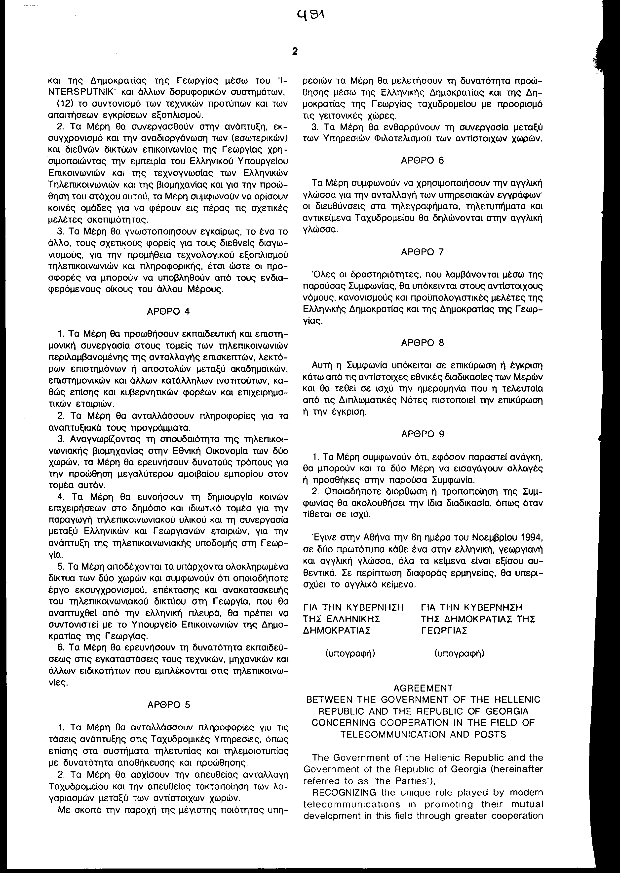
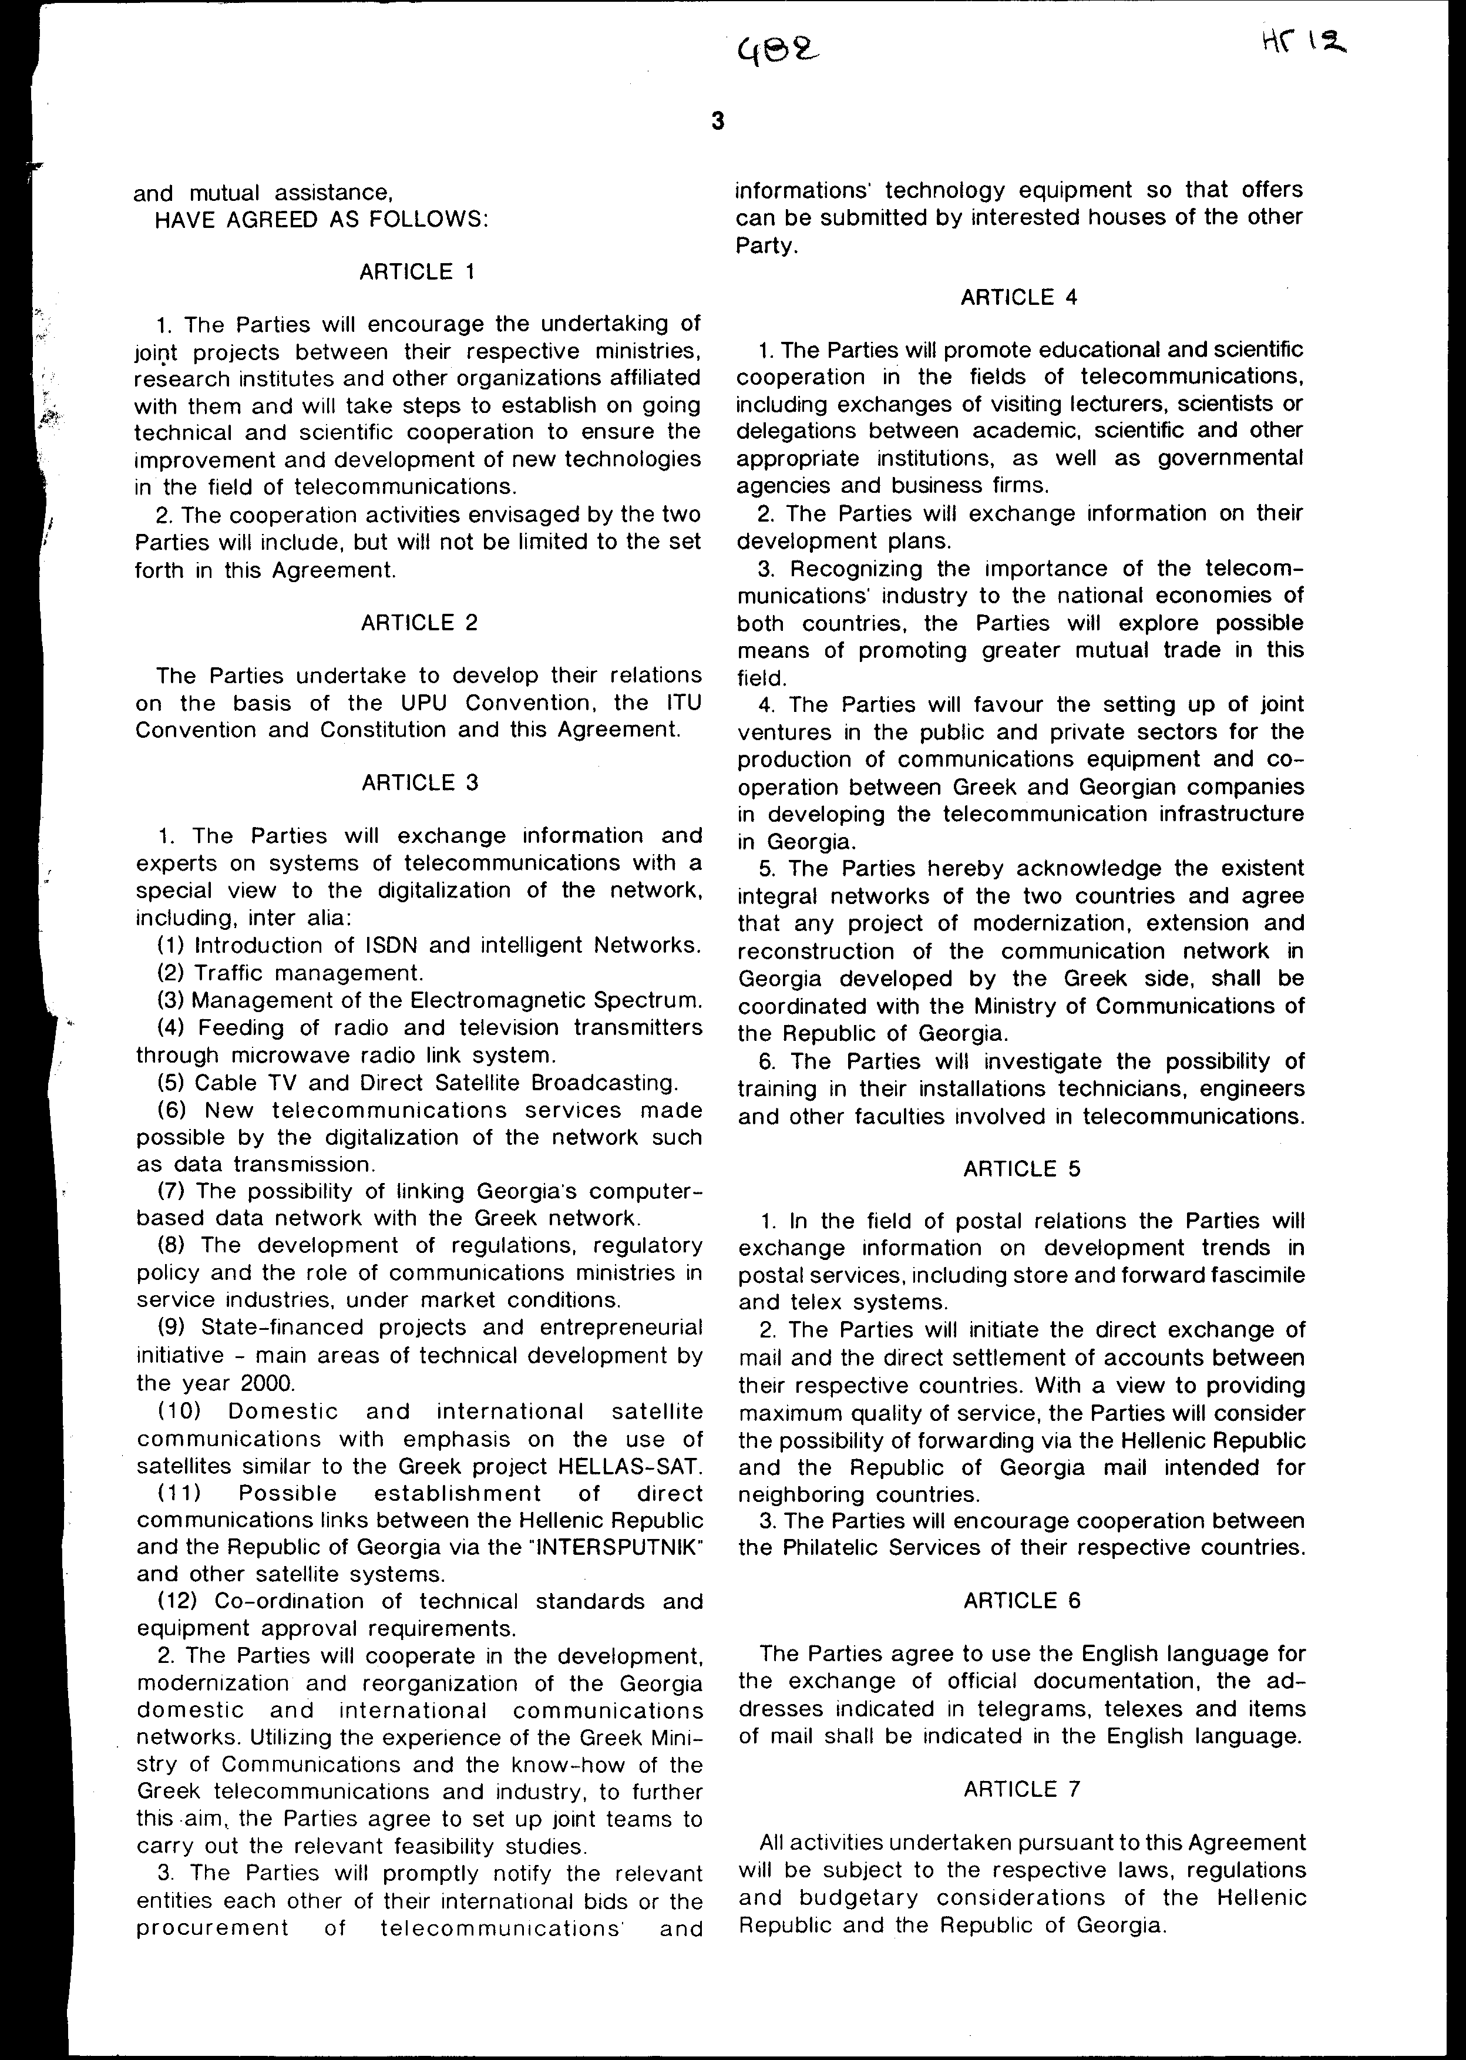
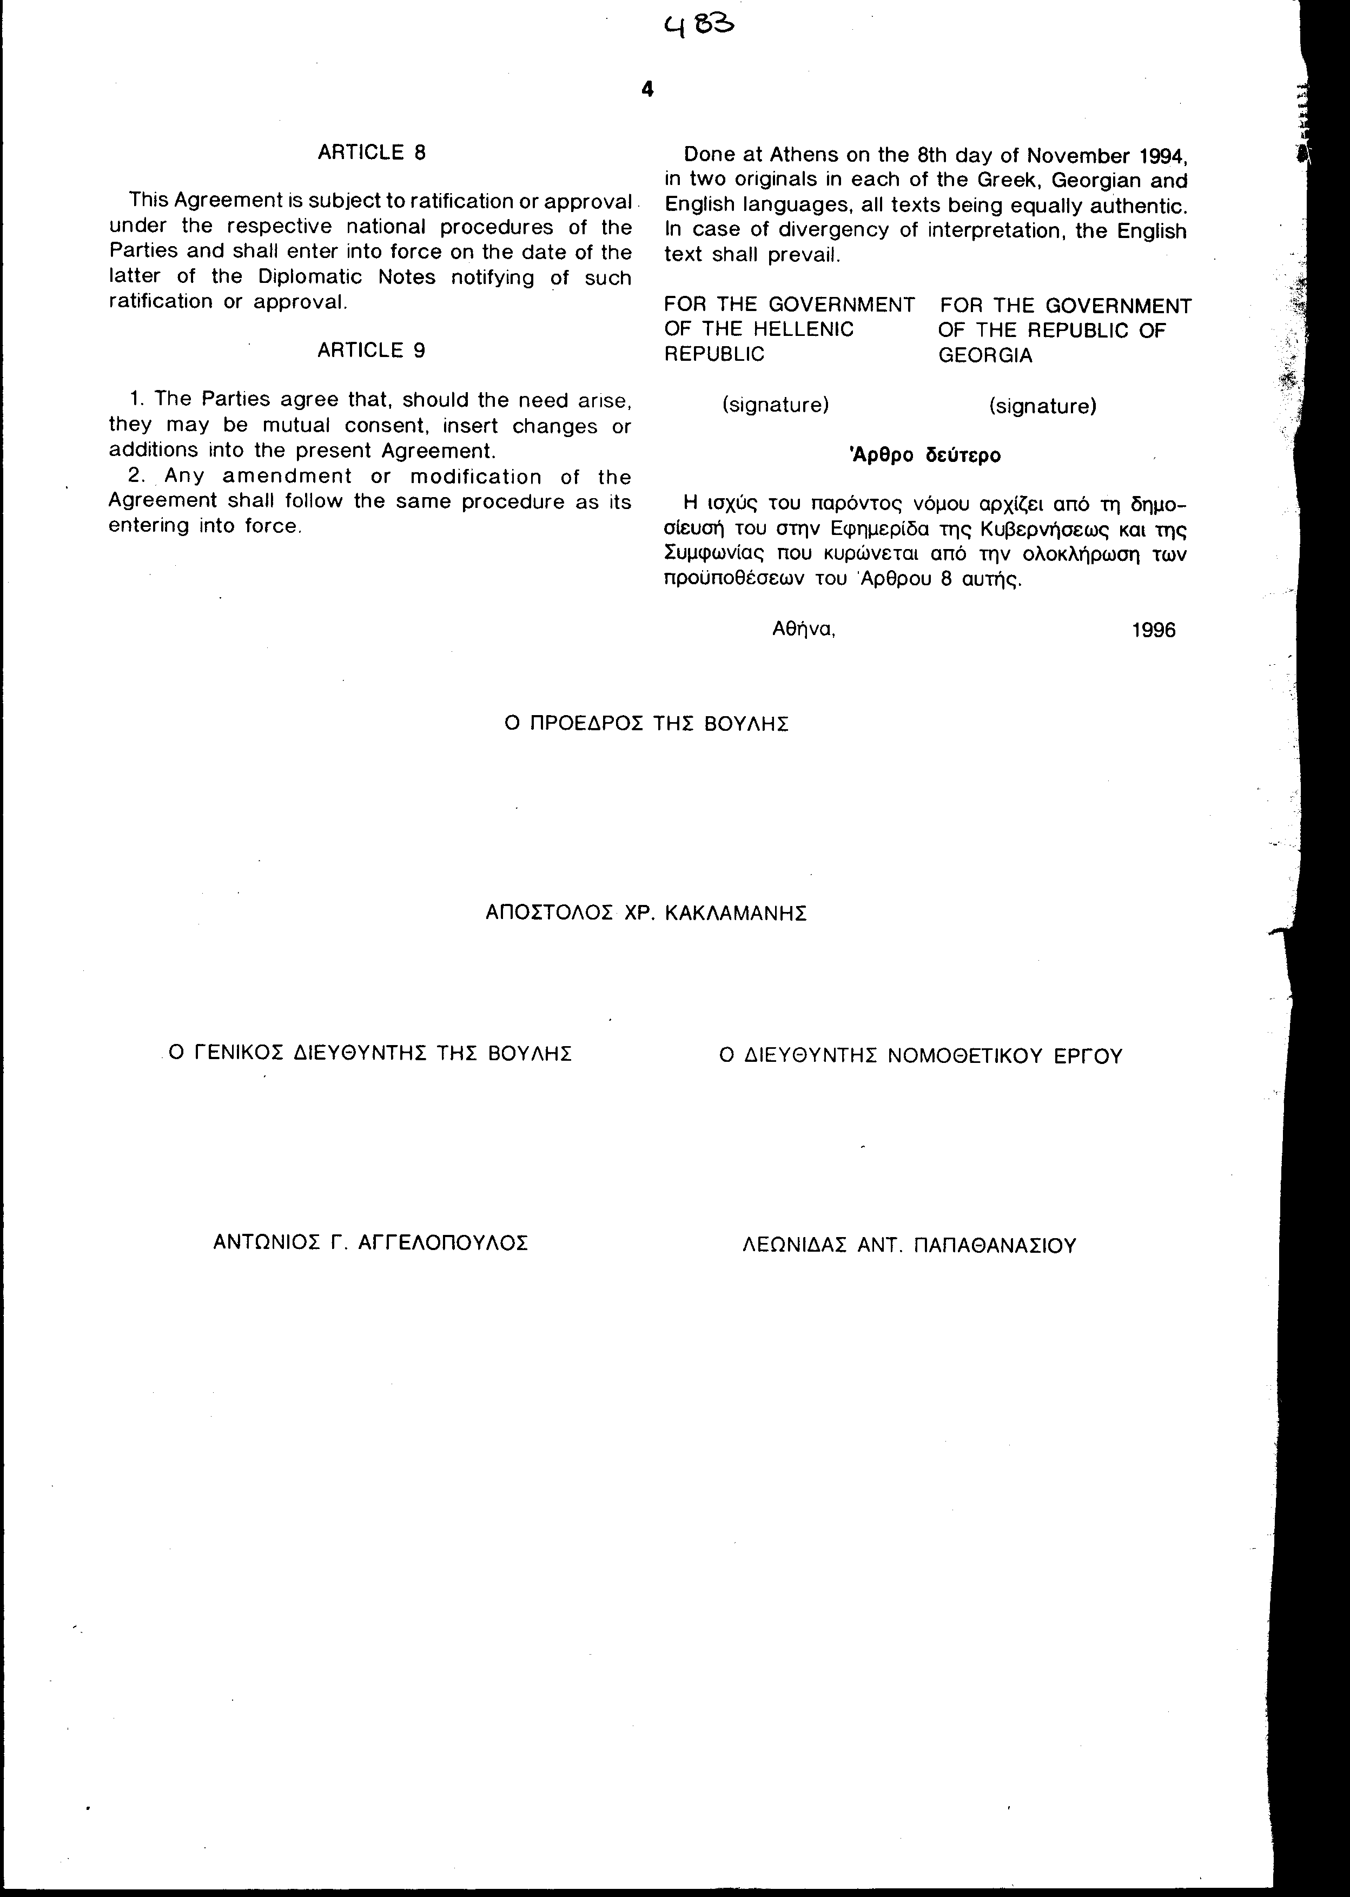

Άρθρο δεύτερο

Η ισχύς του παρόντος νόμου αρχίζει από τη δημοσίευση του στην Εφημερίδα της Κυβερνήσεως και της Συμφωνίας που κυρώνεται από την ολοκλήρωση των προϋποθέσεων του Άρθρου 8 αυτής.
Αθήνα, 1996

Ο ΠΡΟΕΔΡΟΣ ΤΗΣ ΒΟΥΛΗΣ
ΑΠΟΣΤΟΛΟΣ ΧΡ. ΚΑΚΛΑΜΑΝΗΣ

Ο ΔΙΕΥΘΥΝΤΗΣ ΝΟΜΟΘΕΤΙΚΟΥ ΈΡΓΟΥ Ο ΓΕΝΙΚΟΣ ΔΙΕΥΘΥΝΤΗΣ ΤΗΣ ΒΟΥΛΗΣ AΝΤΩΝΙΟΣ Γ. ΑΓΓΕΛΟΠΟΥΛΟΣ ΛΕΩΝΙΔΑΣ ΑΝΤ. ΠΑΠΑΘΑΝΑΣΙΟΥ

